Enunciado
La empresa Jardinería Teis SA presenta la necesidad de crear una base de datos sobre sus Oficinas, Empleados, Productos, clientes y, Pedidos y Pagos realizados y pendientes.
La gerente, Euqueria, aporta la siguiente información:
- De cada Oficina interesa guardar ciudad, región y país, además del código postal y teléfono, además de varias líneas de dirección, al menos tendrá una pero no más de dos.
- De cada Empleado interesa guardar nombre, primer y segundo apellido (puede no tenerlo), extensión, email, oficina en la que trabaja, empleado que será su jefe y puesto de trabajo (puede no tenerlo).
- De cada Producto interesa guardar nombre, gama producto asociada, dimensiones, proveedor, descripción del producto, cantidad en stock, precio de proveedor, precio de venta.
- De cada Gama de Producto interesa guardar nombre, descripción textual, descripción en html y una imagen (dirección http).
- De cada Cliente interesa guardar su el nombre de la empresa cliente, el nombre y apellidos del contacto de esa empresa, el teléfono, fax, ciudad, región, país, código postal y límite de crédito de ese cliente. Además, también se guardará qué empleado será el representante en las ventas realizadas. También interesa guardar dos líneas de dirección, pero hay Clientes que sólo tendrán una.
- De cada Pedido interesa guardar identificador, empresa Cliente, fecha de realización del pedido, fecha esperada de entrega y fecha de entrega efectiva, así como en qué estado se halla el pedido y algún comentario asociado.
- De cada Pedido interesa guardar estos Detalles como identificador de pedido y de producto, unidades, precio por unidad y número de línea de producto.
- De cada Pago interesa guardar identificador de la transacción de pago, empresa Cliente, forma de pago, fecha de realización y total abonado.

Modelo Entidad/Relación
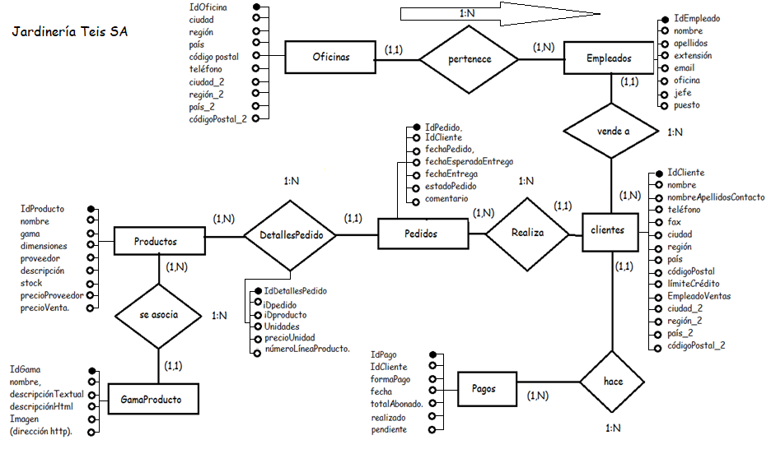

Entidad | Clave primaria | Clave Secundaria | Clave foránea |  |  | Atributos NO primos | Atributos multivaluados
Oficinas | IdOficina |  |  | → |  | ciudad, región, país, código postal, teléfono, ciudad2, región2, país2, código postal2.
Empleados | IdEmpleado |  |  | → |  | Nombre, apellidos, extensión, email, oficina, jefe, puesto.
clientes | IdCliente |  |  | → |  | nombre, nombreApellidosContacto, teléfono, fax, ciudad, región, país, código postal,límiteCrédito, EmpleadoVentas, ciudad2, región2, país2, código postal2.
Productos | IdProductos |  |  | → |  | nombre, gama, dimensiones, proveedor, descripción, stock, precioProveedor, precioVenta.
Pedidos | IdPedido |  |  | → |  | IdCliente, fechaPedido, fechaEsperadaEntrega, fechaEntrega, estado Pedido, comentario.
Pagos | IdPago |  |  | → |  | Idpago, IdCliente, formaPago, fecha, totalAbonado, Realizado, Pendiente.
GamaProducto | IdGama |  |  | → |  | nombre, descripciónTextual, descripciónHtml, imagen, (dirección http).

Relación | Clave primaria | Clave ajena o foránea |  |  | Atributos NO primos | Cardinalidad | Entidad |  | Entidad
 |  |  |  |  |  |  | Nombre | Participación | Nombre | Participación
pertenece | IdEmpleado | IdOficina  IdEmpleado | →→ | Oficinas (IdOficina)  Empleados (IdEmpleado) | IdOficina | 1:N | Oficinas | (1,1) | Empleados | (1,N)
Vende a | IdCliente | IdEmpleado  IdCliente | →→ | Empleados (IdEmpleado)  Clientes (IdCliente) | IdEmpleado | 1:N | Empleados | (1,1) | clientes | (1,N)
Detalles pedido | IdDetallesPedido | IdPedido  IdProducto | →→ | Pedidos (IdPedido)  IdProductos (IdProducto) | IdPedido, IdProducto,  Unidades, precioUnidad,númeroLineaProducto. | 1:N | Pedidos | (1,1) | Productos | (1,N)
Se asocia | IdProducto | IdProducto  IdGama | →→ | IdProductos (IdProducto)  GamaProducto (IdGama) | IdGama | 1:N | Productos | (1,N) | GamaProducto | (1,1)
Realiza | IdPedido | IdPedido  IdCliente | →→ | Pedidos (IdPedido)  Clientes (IdCliente) | IdCliente | 1:N | Pedidos | (1,N) | clientes | (1,1)
hace | IdPago | IdCliente  IdPago | →→ | Clientes (IdCliente)  Pagos (IdPago) | IdCliente | 1:N | clientes | (1,1) | Pagos | (1,N)

Modelo Relacional
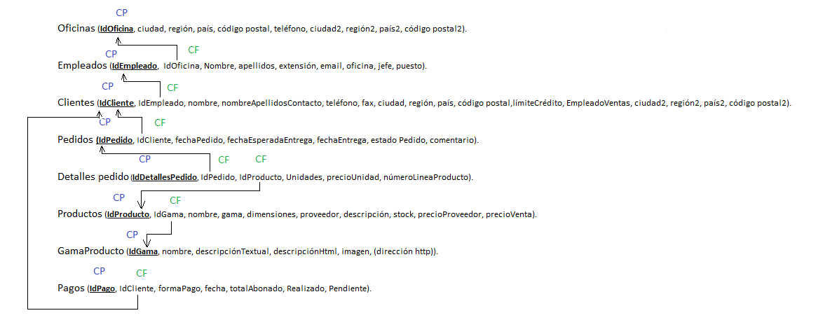

Relación | Clave primaria | Clave alterna | Clave foránea |  |  | Atributos NO primos | Transtividad entre atributos
 |  |  |  |  |  |  | SÍ primos | NO primos
Oficinas | IdOficina |  |  | → |  | ciudad, región, país, código postal, teléfono, ciudad2, región2, país2, código postal2
Empleados | IdEmpleado |  | IdOficina | → | Oficinas (IdOficina) | Nombre, apellidos, extensión, email, oficina, jefe, puesto
Clientes | IdCliente |  | IdEmpleado | → | Empleados (IdEmpleado) | nombre, nombreApellidosContacto, teléfono, fax, ciudad, región, país, código postal,límiteCrédito, EmpleadoVentas, ciudad2, región2, país2, código postal2
Pedidos | IdPedido |  | IdCliente | → | Clientes (IdCliente) | IdCliente, fechaPedido, fechaEsperadaEntrega, fechaEntrega, estado Pedido, comentario
Detalles pedido | IdDetallesPedido |  | IdPedido  IdProducto | →→ | Pedidos (IdPedido)  IdProductos (IdProducto) | IdPedido, IdProducto, Unidades, precioUnidad, númeroLineaProducto
Productos | IdProducto |  | IdGama | → | GamaProducto (IdGama) | nombre, gama, dimensiones, proveedor, descripción, stock, precioProveedor, precioVenta
GamaProducto | IdGama |  |  | → |  | nombre, descripciónTextual, descripciónHtml, imagen, (dirección http)
Pagos | IdPago |  | IdCliente | → | Clientes (IdCliente) | Idpago, IdCliente, formaPago, fecha, totalAbonado, Realizado, Pendiente

Relación | Forma Normal que cumple |  |  |  | Relación en FNBC
Relación | 1FN  DF | 2FN DFC | 3FN DFTNP | FNBC  DFTP | Relación en FNBC
Oficinas | x | x | x | x | Oficinas (IdOficina, ciudad, región, país, código postal, teléfono, ciudad2, región2, país2, código postal2)
Empleados | x | x | x | x | Empleados (IdEmpleado, Nombre, apellidos, extensión, email, oficina, jefe, puesto)
Clientes | x | x | x | x | Clientes (IdCliente, nombre, nombreApellidosContacto, teléfono, fax, ciudad, región, país, código postal,límiteCrédito, EmpleadoVentas, ciudad2, región2, país2, código postal2)
Pedidos | x | x | x | x | Pedidos (IdPedido, IdCliente, fechaPedido, fechaEsperadaEntrega, fechaEntrega, estado Pedido, comentario)
Detalles pedido | x | x | x | x | Detalles pedido (IdDetallesPedido, IdPedido, IdProducto, Unidades, precioUnidad, númeroLineaProducto)
Productos | x | x | x | x | Productos (IdProducto, nombre, gama, dimensiones, proveedor, descripción, stock, precioProveedor, precioVenta)
GamaProducto | x | x | x | x | GamaProducto (IdGama, nombre, descripciónTextual, descripciónHtml, imagen, (dirección http))
Pagos | x | x | x | x | Pagos (IdPago, IdCliente, formaPago, fecha, totalAbonado, Realizado, Pendiente)

Diccionario de datos
TABLA DE CÓDIGOS
Dígito = [ 0 | 1 | 2 | 3 | 4 | 5 | 6 | 7 | 8 |9 ] | *dígitos del sistema numérico*
vocalMinúscula = [ a | á | e | é | i | í | o | ó | u | ú | ü ] | *vocales minúsculas, sin y con tilde, y con diéresis*
vocalMayúscula = [ A | Á | E | É | I | Í | O | Ó | U | Ú | Ü ] | *vocales mayúsculas, sin y con tilde, y con diéresis*
consonanteMinúscula = [ b | c | d | f | g | h | j | k | l | m | n | ñ | p | q | r | s | t | v | w | x | y | z ] | *consonantes minúsculas*
consonanteMinúscula = [ B | C | D | F | G | H | J | K | L | M | N | Ñ | P | Q | R | S | T | V | W | X | Y | Z ] | *consonantes mayúsculas*
Espacio = ' ' | *espacio entre palabras*
Separador = [ ‘,’ | ‘;’ | ‘.’ | ‘-’ | ‘_’ ] | *separación entre palabras*
letraMinúscula = [ vocalMinúscula | consonanteMinúscula ] | *letras minúsculas como unión entre vocales y consonantes en minúscula*
letraMayúscula = [ vocalMayúscula | consonanteMayúscula ] | *letras mayúsculas como unión entre vocales y consonantes en mayúscula*
letra = [ letraMinúscula | letraMayúscula | espacio | separador ] | *alfabeto completo en minúscula y en mayúsculas, y con espacio de separación*
alfanumérico = [ letra | dígito ] | *cualquier letra o dígito*

TABLA Oficinas
Oficinas = {Oficinas} | *Información de las oficinas*
Oficinas = @iIdOficina + ciudad + región + país + código postal + teléfono + ciudad2 + región2 + país2 + código postal2 | *Información de cada oficina*
idOficina = 1{dígito}3 | *Código identificador de cada oficina*
ciudad = 1{letra}20 | *Nombre de la ciudad donde se encuentra la oficina*
región = 1{letra}20 | *Nombre de la región donde se encuentra la oficina*
país = 1{letra}20 | *Nombre del pais donde se encuentra la oficina*
código postal = 5{dígito}10 | *Código postal de la oficina*
Teléfono =9{alfanumérico}20 | *telefono de la oficina 9 digitos*
Ciudad2 = 1{letra}20 | *Nombre de la ciudad donde se encuentra la oficina*(opcional)
Región2 = 1{letra}20 | *Nombre de la región donde se encuentra la oficina*(opcional)
País2 = 1{letra}20 | *Nombre del pais donde se encuentra la oficina*(opcional)
código postal2 = 5{dígito}10 | *Código postal de la oficina*(opcional)

TABLA Empleados
Empleados = {Empleados} | *Información de los empleados*
Empleados = @IdEmpleado+ Nombre + apellidos + extensión + email + oficina + jefe + puesto | *Información de cada empleado*
IdEmpleado = 1{dígito}3 | *Identificador de cada empleado *
Nombre = 1{letra}30 | *Nombre del empleado*
apellidos = 1{letra}60 | *apellidos del empleado*
extensión = 1{dígito}10 | * Extension donde trabaja el Empleado *
email = 1{ alfanumérico }60 | *Dirección d correo electrónico del empleado*
oficina = 1{digito}3 | *Identificador de la oficina a la que pertenece*
jefe = 1{letra}2 | *El empleado es jefe? SI / NO*
Puesto = 1{letra}60 | *Puesto que ocupa el Empleado*

TABLA Clientes
Clientes = {Clientes} | *Información de las empresas clientes*
Clientes = @IdCliente, nombre, nombreApellidosContacto, teléfono, fax, ciudad, región, país, código postal,límiteCrédito, EmpleadoVentas, ciudad2, región2, país2, código postal2 | *Información de cada empresa cliente*
IdCliente = 1{dígito}10 | *Identificador de cada empresa cliente *
nombre = 1{letra}30 | *Nombre de la empresa cliente*
nombreApellidosContacto = 1{letra} 90 | *Nombre del contacto de la empresa cliente*
Teléfono = 9{dígito}9 | *telefono de la empresa cliente*
fax = 9{dígito}9 | *fax de la empresa cliente*
Ciudad = 1{letra}20 | * Nombre de la ciudad donde se encuentra la empresa cliente*
Región = 1{letra}20 | * Nombre de la región donde se encuentra la empresa cliente*
País = 1{letra}20 | * Nombre del pais donde se encuentra la empresa cliente*
Código postal = 5{dígito}10 | * Código postal de la empresa cliente*
LímiteCrédito = 1{dígito}5{,}2{dígito}2 | * limite de crèdito concedido a la empresa cliente consta de 5 dígitos y dos decimales*
EmpleadoVentas = 1{letra} 90 | *Nombre y apellidos del empleado que realiza la venta*
ciudad2 = 1{letra}20 | * Nombre adicional de la ciudad donde se encuentra la empresa cliente*(opcional)
región2 = 1{letra}20 | * Nombre adicional de la región donde se encuentra la empresa cliente*(opcional)
país2 = 1{letra}20 | * Nombre adicional del pais donde se encuentra la empresa cliente*(opcional)
código postal2 = 5{dígito}10 | * Código postal adicional de la empresa cliente*(opcional)

TABLA Pedidos
Pedidos = { Pedidos } | *Información de los pedidos*
Pedidos= @IdPedido + IdCliente + fechaPedido + fechaEsperadaEntrega + fechaEntrega + estadoPedido + comentario. | *Información de cada pedido*
IdPedido = 1{dígito}3 | *Código identificador de cada pedido*
IdCliente = 1{dígito}3 | *Código identificador de cada cliente*
fechaPedido = 1{ alfanumérico }20 | *fecha en la que se realiza el pedido*
fechaEsperadaEntrega = 1{ alfanumérico }20 | *fecha inicial de entrega (esperada)*
fechaEntrega = 1{ alfanumérico }20 | *fecha de entrega real*
estadoPedido =1{letra}20 | *estado en que se encuentra el pedido*
comentario = 1{letra}120 | *Comentario sobre el pedido*

TABLA Detalles pedido
Detalles pedido = { Detalles pedido } | *Información de las detalles pedido*
Detalles pedido = @IdDetallesPedido + IdPedido + IdProducto + Unidades + precioUnidad + númeroLineaProducto. | *Información de cada detalle pedido*
IdDetallesPedido = 1{dígito}3 | *Código identificador de cada detalles pedido*
IdPedido = 1{dígito}3 | *Código identificador de cada pedido*
IdProducto = 1{dígito}3 | *Código identificador de cada producto*
Unidades = 1{ dígito }5 | * Cantidad de unidades del Producto que se realizo en un pedido *
precioUnidad = 1{dígito}3{,}2{dígito}2 | *Precio por unidad del producto*
númeroLineaProducto =1{dígito}4 | *Numero de linea de pedido*

TABLA Productos
Productos = { Productos } | *Información de las productos*
Productos = @IdProducto + nombre + gama + dimensiones + proveedor + descripción + stock + precioProveedor + precioVenta. | *Información de cada producto*
IdProducto = 1{dígito}3 | *Código identificador de cada producto*
nombre = 1{letra}20 | *Nombre del producto*
gama = 1{dígito}3 | *Código identificador de la gama a la que pertenece*
dimensiones = 1{alfanumérico}40 | *Dimensiones del Producto*
Proveedor = 1{letra}40 | *Nombre del Proveedor del Producto*
descripción = 1{letra}100 | *Descripción del Producto*
Stock = 1{alfanumérico}60 | *Cantidad disponible en Stock del Producto*
precioProveedor = 1{dígito}3{,}2{dígito}2 | *Precio al que se compra el Producto al Proveedor*
precioVenta = 1{dígito}3{,}2{dígito}2 | *Precio de venta al publico*

TABLA GamaProducto
GamaProducto = { GamaProducto } | *Información de las gamas*
GamaProducto = @IdGama + nombre + descripciónTextual + descripciónHtml + imagen + dirección http. | *Información de cada gama*
IdGama = 1{dígito}3 | *Código identificador de cada gama*
nombre = 1{letra}40 | *Nombre de la Gama*
descripciónTextual = 1{letra}200 | *Descripcion en formato texto de la gama*
descripciónHtml = 1{ alfanumerico }500 | Descripcion en formato HTML de la gama*
imagen = 1{alfanumerico}80 | *enlace a la imagen del producto*
dirección http.=9{dígito}9 | *Enlace al producto*

TABLA Pagos
Pagos = { Pagos} | *Información de las pagos*
Pagos = @Idpago + IdCliente + formaPago + fecha + totalAbonado + Realizado + Pendiente | *Información de cada pago*
Idpago = 1{dígito}3 | *Código identificador de cada pago*
IdCliente = 1{dígito}3 | *Código identificador de cada cliente*
formaPago = 1{letra}20 | *Forma en la que se realiza el Pago*
fecha = 1{ alfanumérico }20 | *Fecha en la que se realiza el pago*
totalAbonado = 1{dígito}5{,}2{dígito}2 | *Importe del Pago*
Realizado = 1{letra}2 | *se ha realizado el pago SI / NO *
Pendiente = 1{letra}2 | *esta pendiente de pago SI / NO *

